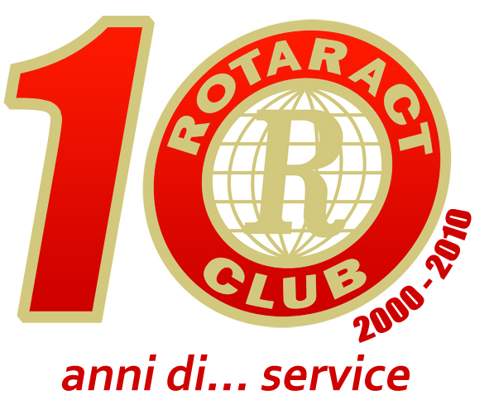
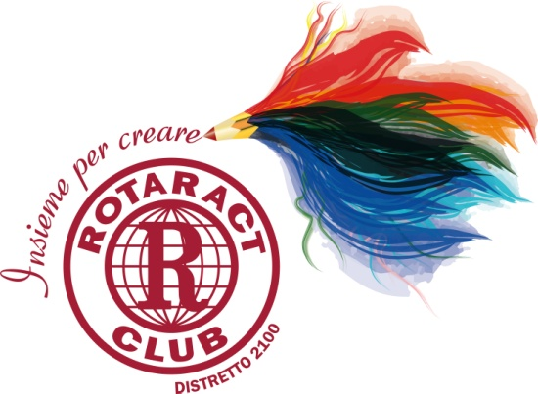

con il patrocinio del
ROTARY CLUB
POMPEI OPLONTI VESUVIO EST

Rotaract Club Pompei Oplonti Vesuvio Est
Distretto 2100 Italia

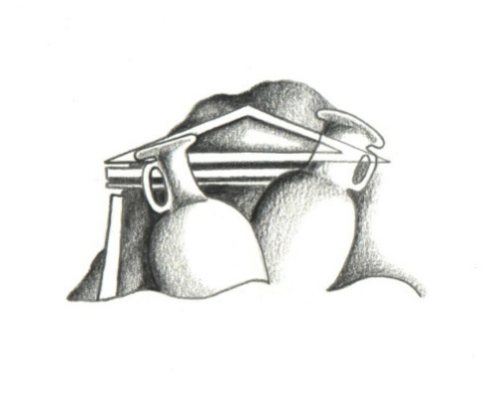
Brunella Giugliano
Ai Soci ed Aspiranti del Rotaract Club Pompei Oplonti Vesuvio Est
Ai Soci Onorari del RotaractClub Pompei Oplonti Vesuvio Est
Al Presidente del Rotary Club Pompei Oplonti Vesuvio Est
Al Consiglio Direttivo del Rotary Club Pompei Oplonti Vesuvio Est
Al Presidente della Comm. “Nuove Generazioni” del Rotary Club Pompei Oplonti Vesuvio Est
Al Governatore del Distretto Rotary 2100
Al Rappresentante Distrettuale Rotaract del Distretto 2100
Al Delegato Rotaract di zona “Golfo di Napoli”
Ai Presidenti ed ai Soci dei Rotaract Club del Distretto 2100

Presidente 2012-2013

Programma di
Novembre 2014

Lunedì 10: Assemblea Ordinaria dei soci del Rotaract Club Pompei Oplonti Vesuvio Est

ore 21.15, presso l’Hotel Amleto.

Domenica 02: Vendemmiamo! Ore 09.30 Visita alla vineria Antico Castello,organizzata dal Rotaract Club Avellino

Venerdì 07: "Festa di Bacco 2014" organizzato dal Rotaract Club Nocera Inferiore - Sarno

Domenica 09: "Rotar...itivo" organizzato dai Rotaract Club Napoli,Ovest e Napoli Nord Est presso il locale Alter Ego in

via Costantinopoli n. 105 – Napoli. Il costo della serata è di € 10,00 e il ricavato sarà devoluto alla

Commissione medica.

Mercoledì 12: Consegna Carta Costituzionale Rac Nocera Inferiore Apudmontem, ore 20:00 Hotel Holiday Inn, Cava

dè Tirreni.

Giovedì 13: Interclub Rotaract Posillipo - Rotaract Castel dell'Ovo, ore 20:00 presso PAN

Sabato 15: II Assemblea Regionale Campana, ospitata dal Rotaract Club Caserta- Terra di Lavoro.

Martedì 18: Assemblea Ordinaria dei soci del Rotaract Club Pompei Oplonti Vesuvio Est

ore 21.15, presso l’Hotel Amleto.

Giovedì 20: “A tutta BirRACt”, serata al pub Old West, sito in Pompei, via Roma. Costo della serata euro 17, il

ricavato sarà devoluto al progetto End Polio Now.

Sabato 22: Seminario Distretto 2100 sulla Rotary Foundation – Salerno.

Domenica 23: Giornata di raccolta fondi Distretto 2100 per Telefono Azzurro Onlus - "Progetto Casetta".

Ore 19.30 Interclub tra i Rotaract Napoli Nord Est, Napoli Ovest, Napoli Sud Ovest e Pozzuoli. Il

ricavato della serata sarà devoluto all'Azione Medica del Distretto 2100 nonché alla Rotary

Foundation.

Venerdì 28: "Panuozzo Day" organizzato dal Rotaract Club Castellammare - Sorrento.

Sabato 29: Distretto 2100-18esima giornata nazionale "Colletta Alimentare.

Per maggiori informazioni rispetto agli eventi distrettuali consultare il sito www.rotaract2100.it.

Gli assenti sono pregati di comunicarlo alla Presidenza.

Il Presidente
Brunella Giugliano

______________________________________________________________
Presidenza: Brunella Giugliano, Via Francesco Miranda,3 - 80040 - Cell: 3287599133 – polloncombinaguai85@hotmail.it
www.rotaractpompei.it

